# 第14章 查询优化

1. 查询优化（query optimization）：

处理一个给定的查询，尤其是复杂查询，通常会有很多策略。查询优化（query optimization）就是从这许多策略中找出最有效率的查询执行计划的处理过程。

1. 查询执行计划的产生：
2. 产生逻辑上与给定表达式等价的表达式；
3. 估计每个执行计划的代价；
4. 对所产生的表达式以不同方式做注释，产生不同的查询计划。
5. 等价规则（equivalence rule）：

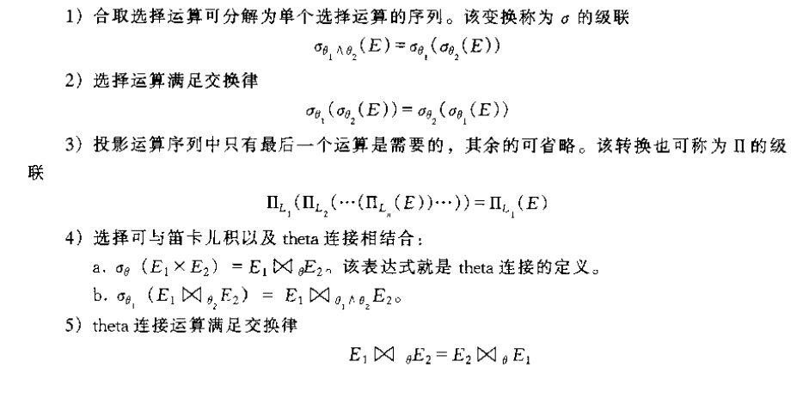

注意：

1. 等价规则指出两种不同形式的表达式是等价的，但没有表明谁优谁劣；
2. 若一组等价规则中任一条规则都不能由其他规则联合起来导出，称这组等价规则集为**最小的等价规则集**；
3. 查询优化器使用等价规则的最小集。
4. 连接的次序

一个好的连接运算次序对于减少临时结果的大小是很重要的。

1. 目录信息

**DBMS目录**存储了有关数据库关系的下列统计信息：

1. nr，关系r的元组数；
2. br，包含关系r中元组的磁盘块数；
3. lr，关系r中每个元组的字节数；

…

1. 选择执行计划
2. **基于代价的优化器（cost_based optimizer）**：使用等价规则从给定的查询

语句产生一系列查询执行计划，并选择代价最小的一个。

1. **启发式（heuristics）优化器**：不验证地采用一些规则进行转换（因此不

总是有助于减少代价），如：

1. 尽早执行选择运算；
2. 尽早执行投影运算。